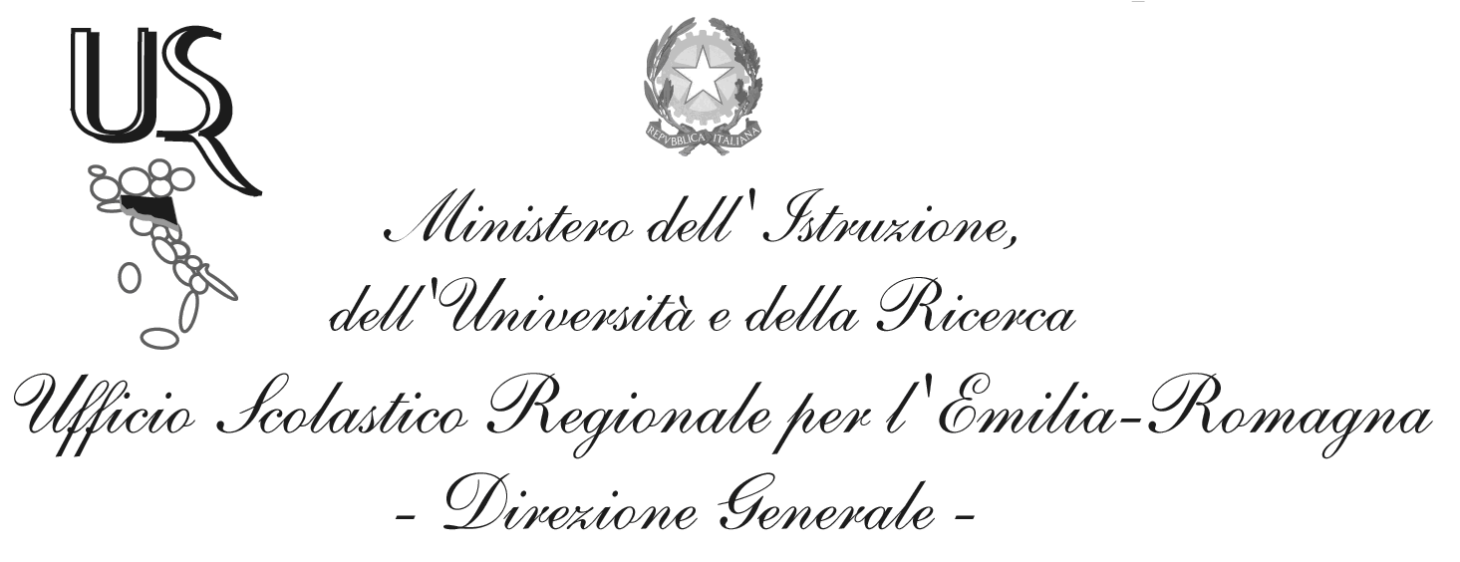
Ufficio X - Ambito territoriale per la provincia di Ferrara
MIUR-AOOCSAFE
U.O.:SUPPORTO OFFERTA FORMATIVA – UFFICIO EDUCAZIONE FISICA
Prot.n. 4226
Ferrara, 16/04/2014

- Agli U.S.T. dell’ Emilia Romagna
- All’USR ER
- Al CRER CONI
- Ai Dirigenti Scolastici delle Scuole di Istruzione
Secondaria di I e II grado di Ferrara
- Al delegato CONI Point Ferrara
- Al Comitato Regionale F.I.V. ( com. XI zona E.R.)
- Al Referente scuola F.I.V. E.R.
- Al Club Village & Hotel Spiaggia Romea.

OGGETTO: Campionati Sportivi Studenteschi 2014- Manifestazione provinciale unificata- Fase Regionale di VELA scuole secondarie di 1° e 2° grado Comacchio, Lago delle Nazioni, (FE)
Sabato 10 Maggio 2014
La Commissione Organizzatrice Regionale dei CSS 2014 e il Nucleo Tecnico Territoriale di Ferrara organizzano, su designazione della C.O.R. , in collaborazione con il Comitato Regionale C.O.N.I., il Delegato C.O.N.I,. e la collaborazione tecnica della F.I.V. (Comitato XI Zona E. Romagna), la fase Regionale dei Campionati Sportivi Studenteschi di VELA.
La manifestazione si terrà a Lago delle Nazioni via Oasi,2 Lido delle Nazioni - Comacchio, presso il Club Village & Hotel Spiaggia Romea.
ALLEGATI: regolamento
Modulo iscrizione
IL DIRIGENTE
f.to Dott. Antimo Ponticiello
Dirigente: dott. Antimo Ponticiello
Responsabile del procedimento:  Maria Grazia Marangoni | Tel.: 0532 229140 cell. 3394754299  e-mail: mariagrazia.marangoni@istruzione.it
Via Madama, n.35 – 44100 FERRARA – C.F. 80008820385 – Tel Centralino 0532 229111 Fax 0532 202060
e-mail: csa.fe@istruzione.it PEC: csafe@postacert.istruzione.it Sito WEB: www.istruzioneferrara.it

